**Insect Fogger Electric**

|  |  |
| --- | --- |
| **Para usar en** | **Comercial y residencial: interiores, exteriores** |
| **Tipo de pulverizador** | **Termo fogger** |
| **Combustible** | **Electricidad 120 v** |
| **Tamaño del tanque** | **1.25 L** |
| **Material / Construcción** | **Plastico resistente** |
| **Tamaño de gota** | **El tamaño de gota es de 5-30 micras** |

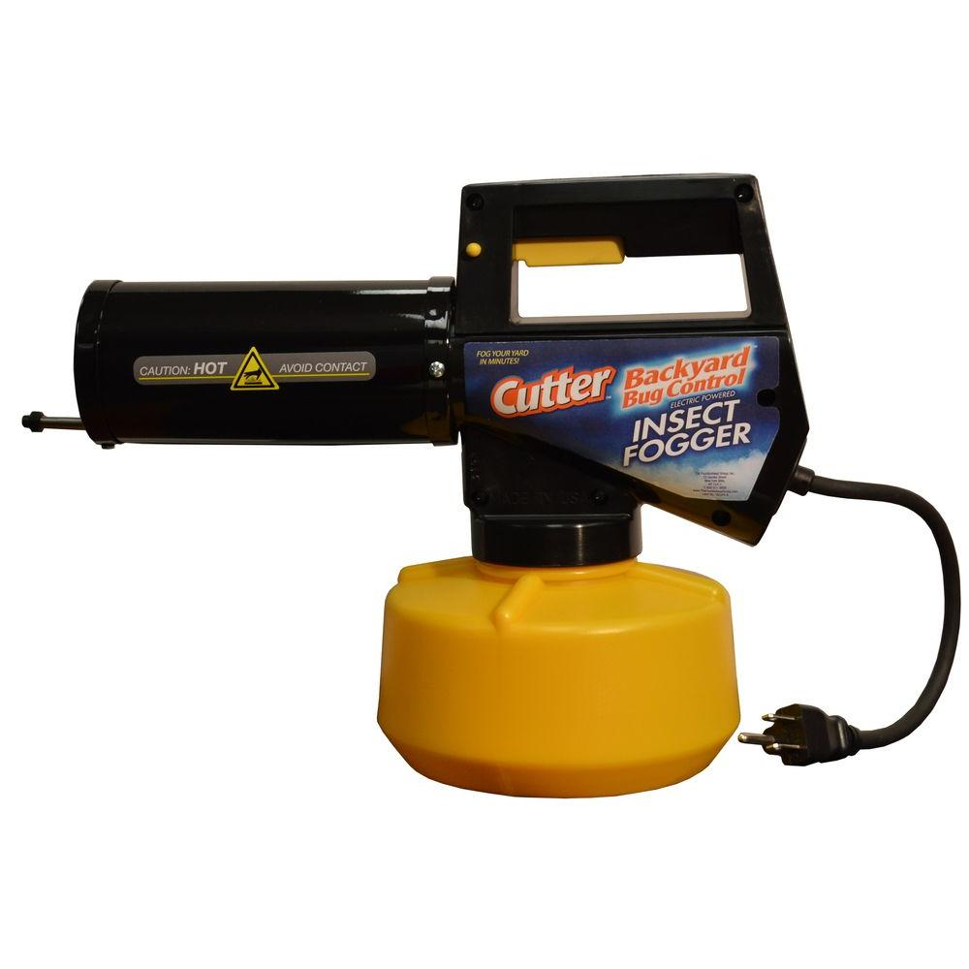EI insect eléctric nebulizador. Es un equipo de facil conección a cualquier enchufe electrico diseñado para proporcionar un ràpido control de mosquitos, moscas y otros insectos voladores tanto en exteriores como en interiores de industria, escuelas, comercio y casa habitacion..